Батыс Қазақстан облысы әкімдігінің 2015 жылғы 11 тамыздағы № 205 "Азаматтық хал актілерін тіркеу мәселелері бойынша мемлекеттік көрсетілетін қызметтер регламенттерін бекіту туралы" қаулысына өзгеріс енгізу туралы
Күшін жойған
Батыс Қазақстан облысы әкімдігінің 2016 жылғы 13 қыркүйектегі № 271 қаулысы. Батыс Қазақстан облысының Әділет департаментінде 2016 жылғы 10 қазанда № 4566 болып тіркелді. Күші жойылды - Батыс Қазақстан облысы әкімдігінің 2020 жылғы 1 маусымдағы № 126 қаулысымен
Ескерту. Күші жойылды - Батыс Қазақстан облысы әкімдігінің 01.06.2020 № 126 қаулысымен (алғашқы ресми жарияланған күнінен бастап қолданысқа енгізіледі).
Қазақстан Республикасының 2001 жылғы 23 қаңтардағы "Қазақстан Республикасындағы жергілікті мемлекеттік басқару және өзін-өзі басқару туралы", 2013 жылғы 15 сәуірдегі "Мемлекеттік көрсетілетін қызметтер туралы" Заңдарын басшылыққа ала отырып, Батыс Қазақстан облысының әкімдігі ҚАУЛЫ ЕТЕДІ:
1. 2015 жылғы 11 тамыздағы № 205 "Азаматтық хал актілерін тіркеу мәселелері бойынша мемлекеттік көрсетілетін қызметтер регламенттерін бекіту туралы" Батыс Қазақстан облысы әкімдігінің қаулысына (Нормативтік құқықтық актілерді мемлекеттік тіркеу тізілімінде № 4047 тіркелген, 2015 жылғы 13 қазандағы "Орал өңірі" және "Приуралье" газеттерінде жарияланған) мынадай өзгеріс енгізілсін:
көрсетілген қаулымен бекітілген "Бала тууды тіркеу, оның ішінде азаматтық хал актілерінің жазбаларына өзгерістер, толықтырулар мен түзетулер енгізу" мемлекеттік көрсетілетін қызмет регламенті осы қаулының қосымшасына сәйкес жаңа редакцияда жазылсын.
2. Батыс Қазақстан облысы әкімі аппараты мемлекеттік-құқықтық жұмыстар бөлімінің басшысы (Г. Ж. Рахметова) осы қаулының әділет органдарында мемлекеттік тіркелуін, "Әділет" ақпараттық-құқықтық жүйесінде және бұқаралық ақпарат құралдарында оның ресми жариялануын қамтамасыз етсін.
3. Осы қаулының орындалуын бақылау Батыс Қазақстан облысы әкімінің бірінші орынбасары А. К. Өтеғұловқа жүктелсін.
4. Осы қаулы алғашқы ресми жарияланған күнінен кейін күнтізбелік он күн өткен соң қолданысқа енгізіледі.
Облыс әкімі | А. Көлгінов
2016 жылғы 13 қыркүйектегі
№ 271 Батыс Қазақстан облысы
әкімдігінің қаулысына
қосымша
2015 жылғы 11 тамыздағы № 205 Батыс Қазақстан облысы
әкімдігінің қаулысымен
бекітілген
"Бала тууды тіркеу, оның ішінде азаматтық хал актілерінің жазбаларына өзгерістер, толықтырулар мен түзетулер енгізу" мемлекеттік көрсетілетін қызмет регламенті
1. Жалпы ережелер
1. "Бала тууды тіркеу, оның ішінде азаматтық хал актілерінің жазбаларына өзгерістер, толықтырулар мен түзетулер енгізу" мемлекеттік көрсетілетін қызметі (бұдан әрі – мемлекеттік көрсетілетін қызмет).
Мемлекеттік көрсетілетін қызметтер аудандардың және облыстық маңызы бар қаланың жергілікті атқарушы органдарымен (бұдан әрі – ЖАО) (бұдан әрі – көрсетілетін қызметті беруші) Қазақстан Республикасы Әділет министрінің 2015 жылғы 17 сәуірдегі № 219 "Азаматтық хал актілерін тіркеу және апостильдеу мәселелері бойынша мемлекеттік көрсетілетін қызметтер стандарттарын бекіту туралы" бұйрығымен бекітілген "Бала тууды тіркеу, оның ішінде азаматтық хал актілерінің жазбаларына өзгерістер, толықтырулар мен түзетулер енгізу" (Қазақстан Республикасының Әділет министрлігінде 2015 жылы 17 маусымда № 11374 тіркелген) мемлекеттік көрсетілетін қызмет стандартына (бұдан әрі – Стандарт) сәйкес көрсетіледі.
Өтініштерді қабылдау және мемлекеттік қызмет көрсету нәтижесін беру баламалы негізде:
1) көрсетілетін қызметті беруші;
2) аудандық маңызы бар қаланың ЖАО, кенттердің, ауылдардың, ауылдық округтердің әкімдері (бұдан әрі – жергілікті әкім);
3) "Азаматтарға арналған үкімет" мемлекеттік корпорациясы" коммерциялық емес акционерлік қоғамының Батыс Қазақстан облысы бойынша филиалы – "Халыққа қызмет көрсету орталығы" департаменті (бұдан әрі – Мемлекеттік корпорация) (еңбек заңнамасына және белгіленген жұмыс кестесіне сәйкес жексенбі және мереке күндерін қоспағанда, дүйсенбіден бастап сенбіні қоса алғанда, үзіліссіз, сағат 9.00-ден 20.00-ге дейін);
4) "электрондық үкіметтің" www.еgov.kz веб-порталы (бұдан әрі – портал) (жөндеу жұмыстарын жүргізуге байланысты техникалық үзілістерді қоспағанда, тәулік бойы) арқылы жүзеге асырылады.
2. Мемлекеттік қызмет көрсету нысаны: электронды (ішінара автоматтандырылған) және (немесе) қағаз түрінде.
3. Мемлекеттік қызметті көрсету нәтижесі: жеке басын куәландыратын құжатты көрсеткен кезде қағаз жеткізгіштегі туу туралы куәлік, енгізілген өзгерістерімен, толықтыруларымен және түзетулерімен туу туралы қайталама куәлік(бұдан әрі – куәлік).
Порталда көрсетілетін қызметті алушының "Жеке кабинетіне" қызметті көрсетушінің уәкілетті тұлғасының электрондық цифрлық қолтаңбасымен (бұдан әрі – ЭЦҚ) қойылған электрондық құжат нысанында мемлекеттік қызмет көрсету нәтижесінің берілу күнінің белгіленуі туралы хабарлама жолданады.
Мемлекеттік қызмет көрсету нәтижесінің нысаны: қағаз түрінде.
2. Мемлекеттiк қызмет көрсету процесінде көрсетілетін қызметті берушiнiң құрылымдық бөлiмшелерiнiң (қызметкерлерiнiң) iс-қимыл тәртiбiн сипаттау
4. Мемлекеттiк қызмет көрсету бойынша рәсімді (іс-қимылды) бастау үшін негіз болып мыналар табылады:
тууды тіркеу үшін көрсетілетін қызметті беруші немесе Мемлекеттік корпорацияға жүгінген кезде Стандарттың 1-қосымшасына сәйкес өтініш;
порталға жүгінген кезде – көрсетілетін қызметті алушының ЭЦҚ-мен куәландырылған электрондық өтініш;
туу туралы акт жазбасына өзгерістер, толықтырулар мен түзетулер енгізу үшін көрсетілетін қызметті берушіге немесе Мемлекеттік корпорацияға жүгінген кезде Стандарттың 2-қосымшасына сәйкес өтініш.
5. Мемлекеттiк көрсетілетін қызмет көрсету процесінің құрамына кiретiн әрбiр рәсiмнiң (іс-қимылдың) мазмұны және оның нәтижесі:
көрсетілетін қызметті алушы көрсетілетін қызметті берушіге жүгінген кезде:
1) көрсетілетін қызметті берушінің кеңсе қызметкері мемлекеттік қызметті көрсету үшін Стандарттың 9-тармағында көрсетілген қажетті құжаттар мен өтініш келіп түскеннен кейін 20 (жиырма) минут ішінде көрсетілетін қызметті алушыға құжаттар топтамасының қабылданған күні мен уақыты көрсетілген тіркеу туралы белгісі бар өтініш көшірмесін береді, тіркеу жүргізеді, Стандарттың 4-тармағында белгіленген мерзімге сәйкес бақылауға қояды.
Нәтижесі - көрсетілетін қызметті берушінің басшысына қарауға жолдайды;
2) көрсетілетін қызметті берушінің басшысы 15 (он бес) минут ішінде келіп түскен құжаттармен танысады және көрсетілетін қызметті берушінің жауапты орындаушысына жолдайды.
Нәтижесі – орындауға жолдайды;
3) көрсетілетін қызметті берушінің жауапты орындаушысы ұсынылған құжаттардың Стандарттың 9-тармағына, сонымен қатар 2011 жылғы 26 желтоқсандағы № 518-IV Қазақстан Республикасының "Неке (ерлі-зайыптылық) және отбасы туралы" кодексіне сәйкестігін тексереді, 2 (екі) жұмыс күн ішінде ұсынылған құжаттарды тексеріп, талдау жасағаннан кейін "Азаматтық хал актілерінің жазбасы" ақпараттық жүйесінде (бұдан әрі – "АХАЖ" АЖ) акт жазбасын қалыптастырады, тіркеуді жүзеге асырады және тиісті куәлікті басып шығарады, тиісті куәлікті басып шығарғаннан кейін көрсетілетін қызметті берушінің басшысына қол қоюға жолдайды;
бала тууды бала туылған күнінен бастап үш жұмыс күні өткеннен кейін тіркеуге өтінішті берген жағдайда, мемлекеттік көрсетілетін қызмет күнтізбелік 15 (он бес) күн ішінде көрсетіледі;
Стандарттың 9-тармағында белгіленген құжаттарды қосымша тексеру қажет болған кезде, қызмет көрсету мерзімі көрсетілетін қызметті алушыны 3 (үш) күнтізбелік күн ішінде хабардар ете отырып, күнтiзбелiк 30 (отыз) күннен аспайтын уақытқа ұзартылады;
азаматтық хал актісі жазбасына өзгерістер, толықтырулар мен түзетулер енгізу туралы өтініш - күнтізбелік 15 (он бес) күн (қабылданған күн мемлекеттік қызмет көрсету мерзіміне кірмейді), басқа мемлекеттік органдарға сұрау салу қажет болған кезде қызмет көрсету мерзімі көрсетілетін қызметті алушыны 3 (үш) күнтізбелік күн ішінде хабардар ете отырып, күнтiзбелiк 30 (отыз) күннен аспайтын уақытқа ұзартылады;
Нәтижесі – көрсетілетін қызметті берушінің басшысына қол қоюға және елтаңбалы мөрін басу үшін жолдайды;
4) көрсетілетін қызметті берушінің басшысы 15 (он бес) минут ішінде куәлікке қол қояды және көрсетілетін қызметті берушінің кеңсесіне жолдайды.
Нәтижесі – куәлікке қол қояды;
5) көрсетілетін қызметті берушінің кеңсе қызметкері 20 (жиырма) минут ішінде куәлікті тіркейді және көрсетілетін қызметті алушыға қолхат негізінде қол қойғызып береді.
Нәтижесі – куәлікті береді;
көрсетілетін қызметті алушы жергілікті әкімге жүгінген кезде:
1) жергілікті әкім мемлекеттік қызметті көрсету үшін Стандарттың 9-тармағында көрсетілген қажетті құжаттар мен өтініш келіп түскеннен кейін 20 (жиырма) минут ішінде көрсетілетін қызметті алушыға құжаттар топтамасының қабылданған күні мен уақыты көрсетілген тіркеу туралы белгісі бар өтініш көшірмесін береді, тіркеу жүргізеді.
Нәтижесі – 1 (бір) күнтізбелік күн ішінде көрсетілетін қызметті берушіге жолдайды;
2) көрсетілетін қызметті берушінің кеңсе қызметкері мемлекеттік қызметті көрсету үшін Стандарттың 9-тармағында көрсетілген қажетті құжаттар мен өтініш келіп түскеннен кейін 20 (жиырма) минут ішінде тіркеу жүргізеді, Стандарттың 4-тармағында белгіленген мерзімге сәйкес бақылауға қояды.
Нәтижесі - көрсетілетін қызметті берушінің басшысына қарауға жолдайды;
3) көрсетілетін қызметті берушінің басшысы 15 (он бес) минут ішінде келіп түскен құжаттармен танысады және көрсетілетін қызметті берушінің жауапты орындаушысына жолдайды.
Нәтижесі – орындауға жолдайды;
4) көрсетілетін қызметті берушінің жауапты орындаушысы ұсынылған құжаттардың Стандарттың 9-тармағына, сонымен қатар Қазақстан Республикасының "Неке (ерлі-зайыптылық) және отбасы туралы" кодексіне сәйкестігін тексереді, 2 (екі) жұмыс күн ішінде ұсынылған құжаттарды тексеріп, талдау жасағаннан кейін "Азаматтық хал актілерінің жазбасы" ақпараттық жүйесінде (бұдан әрі – "АХАЖ" АЖ) акт жазбасын қалыптастырады, тіркеуді жүзеге асырады және тиісті куәлікті басып шығарады, тиісті куәлікті басып шығарғаннан кейін көрсетілетін қызметті берушінің басшысына қол қоюға жолдайды.
бала тууды бала туылған күнінен бастап үш жұмыс күні өткеннен кейін тіркеуге өтінішті берген жағдайда, мемлекеттік көрсетілетін қызмет күнтізбелік 15 (он бес) күн ішінде көрсетіледі;
Стандарттың 9-тармағында белгіленген құжаттарды қосымша тексеру қажет болған кезде, қызмет көрсету мерзімі көрсетілетін қызметті алушыны 3 (үш) күнтізбелік күн ішінде хабардар ете отырып, күнтiзбелiк 30 (отыз) күннен аспайтын уақытқа ұзартылады;
азаматтық хал актісі жазбасына өзгерістер, толықтырулар мен түзетулер енгізу туралы өтініш - күнтізбелік 15 (он бес) күн (қабылданған күн мемлекеттік қызмет көрсету мерзіміне кірмейді), басқа мемлекеттік органдарға сұрау салу қажет болған кезде қызмет көрсету мерзімі көрсетілетін қызметті алушыны 3 (үш) күнтізбелік күн ішінде хабардар ете отырып, күнтiзбелiк 30 (отыз) күннен аспайтын уақытқа ұзартылады.
Нәтижесі – куәлікті көрсетілетін қызметті берушінің басшысына қол қоюға және елтаңбалы мөрін басу үшін жолдайды;
5) көрсетілетін қызметті берушінің басшысы 15 (он бес) минут ішінде куәлікке қол қояды және көрсетілетін қызметті берушінің кеңсесіне жолдайды.
Нәтижесі – куәлікке қол қояды;
6) көрсетілетін қызметті берушінің кеңсе қызметкері 1 (бір) күнтізбелік күн ішінде куәлікті тіркейді және жергілікті әкімге жолдайды.
Нәтижесі – куәлікті жолдайды;
7) жергілікті әкім 20 (жиырма) минут ішінде куәлікті тіркейді және көрсетілетін қызметті алушыға қолхат негізінде қол қойғызып береді.
Нәтижесі – куәлікті береді.
3. Мемлекеттік қызмет көрсету процесінде көрсетілетін қызметті берушінің құрылымдық бөлімшелерінің (қызметкерлерінің) өзара іс-қимыл тәртібін сипаттау
6. Мемлекеттік көрсетілетін қызмет процесіне қатысатын көрсетілетін қызметті берушiнiң құрылымдық бөлiмшелерінің (қызметкерлерінің) тiзбесі:
1) көрсетілетін қызметті берушінің кеңсе қызметкері;
2) көрсетілетін қызметті берушінің басшысы;
3) көрсетілетін қызметті берушінің жауапты орындаушысы;
4) жергілікті әкім.
7. Мемлекеттік қызмет көрсету процесінде көрсетілетін қызметті берушінің құрылымдық бөлімшелерінің (қызметкерлерінің) рәсімдерінің (iс-қимылдарының), өзара iс-қимылдары реттілігінің толық сипаттамасы, сондай-ақ өзге де көрсетілетін қызметті берушілермен және (немесе) Мемлекеттік корпорациямен өзара іс-қимыл тәртібінің және мемлекеттік қызметті көрсету процесінде ақпараттық жүйелерді пайдалану тәртібінің сипаттамасы "Бала тууды тіркеу, оның ішінде азаматтық хал актілерінің жазбаларына өзгерістер, толықтырулар мен түзетулер енгізу" мемлекеттік көрсетілетін қызмет регламентінің (бұдан әрі - Регламент) 1, 2-қосымшаларына сәйкес мемлекеттік қызмет көрсетудің бизнес-процестерінің анықтамалығында көрсетіледі.
Мемлекеттік қызмет көрсетудің бизнес-процестерінің анықтамалығы көрсетілетін қызметті берушінің интернет-ресурсында орналастырылады.
4. Мемлекеттік корпорациямен және (немесе) өзге де көрсетілетін қызметті берушілермен өзара іс-қимыл тәртібін, сондай-ақ мемлекеттік қызмет көрсету процесінде ақпараттық жүйелерді пайдалану тәртібін сипаттау
8. Мемлекеттік корпорацияға және (немесе) өзге де көрсетілетін қызмет берушілерге жүгіну тәртібін, көрсетілетін қызметті алушының өтінішін өңдеу ұзақтығын сипаттау:
1) көрсетілетін қызметті алушы Стандарттың 1, 2-қосымшаларына сәйкес өтінішті және қажетті құжаттарды Мемлекеттік корпорация қызметкеріне береді, ол электрондық кезек ретімен "кедергісіз" қызмет көрсету арқылы операциялық залда жүзеге асырылады (2 минут ішінде);
2) 1-процесс – Мемлекеттік корпорация қызметкері мемлекеттік көрсетілетін қызмет көрсету үшін Мемлекеттік корпорацияның ықпалдастырылған ақпараттық жүйесінің автоматтандырылған жұмыс орнына (бұдан әрі – Мемлекеттік корпорацияның ЫАЖ АЖО) логинді және парольді енгізеді (авторландыру процесі) (1 минут ішінде);
3) 2-процесс – Мемлекеттік корпорация қызметкері мемлекеттік көрсетілетін қызметті таңдайды, экранға мемлекеттік қызметті көрсетуге арналған сұраныс нысаны шығады және Мемлекеттік корпорация қызметкері көрсетілетін қызметті алушының немесе сенімхат бойынша көрсетілетін қызметті алушы өкілінің (нотариалды куәландырылған сенімхаттың болуы қажет, басқалай куәландырылған сенімхаттың мәліметтері толтырылмайды) мәліметтерін енгізеді (2 минут ішінде);
4) 3-процесс – электрондық үкімет шлюзі (бұдан әрі - ЭҮШ) арқылы жеке тұлғалардың мемлекеттік деректер қорына (бұдан әрі – ЖТ МДҚ) көрсетілетін қызметті алушының мәліметтері туралы, сондай-ақ бірыңғай нотариалдық ақпараттық жүйесіне (бұдан әрі - БНАЖ) - көрсетілетін қызметті алушы өкілінің сенімхат мәліметтері туралы сұрау жолданады (2 минут ішінде);
5) 1-шарт - ЖТ МДҚ көрсетілетін қызметті алушы мәліметтерінің және БНАЖ-де сенімхат мәліметтерінің болуы тексеріледі (1 минут ішінде);
6) 4-процесс – ЖТ МДҚ-да көрсетілетін қызметті алушы мәліметтерінің немесе БНАЖ-де сенімхат мәліметтерінің болмауына байланысты мәліметтерді алу мүмкіндігінің жоқтығы туралы хабарлама қалыптастырылады (1 минут ішінде);
7) 5-процесс – Мемлекеттік корпорация қызметкері ЭЦҚ-мен куәландырылған (қол қойылған) электрондық құжаттар (көрсетілетін қызметті алушының сұранысы) ЭҮШ арқылы электрондық үкіметтің аймақтық шлюзінің автоматтандырылған жұмыс орнына (бұдан әрі – ЭҮАШ АЖО) жолданады (2 минут ішінде).
9. Мемлекеттік корпорация арқылы мемлекеттік қызмет көрсетудің нәтижесін алу процесін сипаттау:
1) 6-процесс - электрондық құжатты ЭҮАШ АЖО-нда тіркеу (1 минут ішінде);
2) 2-шарт – мемлекеттік көрсетілетін қызметті беруші көрсетілетін қызметті алушы ұсынған қызмет көрсетуге негіз болып табылатын, стандартта көрсетілген құжаттардың сәйкестігін тексереді (өңдейді) (1 минут ішінде);
3) 7-процесс – мемлекеттік көрсетілетін қызметті алушының құжаттарында кемшіліктердің болуына байланысты сұратылып отырған қызметтен бас тарту туралы хабарлама қалыптастырылады (1 минут ішінде);
4) 8-процесс – мемлекеттік көрсетілетін қызметті алушы Мемлекеттік корпорация операторы арқылы ЭҮАШ АЖО-да қалыптастырылған мемлекеттік қызметтің нәтижесін (куәлікті) алуы (1 минут ішінде);
5) Мемлекеттік корпорацияның дайын құжаттарды беру бөлімі мемлекеттік қызмет көрсету нәтижесін көрсетілетін қызметті алушыға сол күн ішінде береді.
Мемлекеттік корпорация арқылы мемлекеттік қызметті көрсетуге тартылған ақпараттық жүйелердің функционалдық өзара іс-қимыл диаграммасы осы регламенттің 3- қосымшасында көрсетілген.
10. Портал арқылы көрсетілетін қызмет кезіндегі функционалдық өзара iс-қимылын және жүгіну тәртібін сипаттау:
1) көрсетілетін қызметті алушы порталда жеке сәйкестендіру нөмірі (бұдан әрі – ЖСН) және пароль көмегімен тіркеуді жүзеге асырады (порталда тіркелмеген алушылар үшін жүзеге асырылады);
2) 1-процесс – көрсетілетін қызметті алушымен мемлекеттік көрсетілетін қызмет алу үшін ЖСН және паролін порталға енгізу (авторландыру процесі);
3) 1-шарт – көрсетілетін қызметті алушы туралы деректердің дұрыстығын ЖСН мен пароль арқылы порталда тексеру;
4) 2-процесс – көрсетілетін қызметті алушының деректерінде бар бұзушылықтарға байланысты авторландырудан бас тарту туралы хабарламаны порталмен қалыптастыру;
5) 3-процесс – көрсетілетін қызметті алушының осы регламентте көрсетілген мемлекеттік көрсетілетін қызметті таңдауы, мемлекеттік көрсетілетін қызметті көрсетуге арналған сұрау салу нысанын экранға шығару және оның құрылымы мен форматтық талаптарын ескере отырып, көрсетілетін қызметті алушының нысанды толтыруы (деректерді енгізуі), сұрау салу нысанына қажетті электрондық түрдегі құжаттарды қоса беруі, сондай-ақ Стандартың 9-тармағында көрсетілгендей нақтылау үшін (қол қою үшін) тұтынушының ЭЦҚ тіркеу куәлігін сұрауды таңдауы;
6) 2-шарт – көрсетілетін қызметті алушының ЭЦҚ тіркеу куәлігінің қолданылу мерзімін және кері қайтарылған (жойылған) тіркеу куәліктерінің тізімінде оның болмауын, сондай-ақ сұрау салуда көрсетілген (ЖСН және ЭЦҚ тіркеу куәлігінде көрсетілген ЖСН арасында сәйкестендіру деректерінің сәйкестігін) тексеруі;
7) 4-процесс – көрсетілетін қызметті алушының ЭЦҚ түпнұсқалығының расталмауына байланысты сұратылатын мемлекеттік көрсетілетін қызметтен бас тарту туралы хабарламаны қалыптастыруы;
8) 5-процесс – көрсетілетін қызметті алушының ЭЦҚ арқылы мемлекеттік қызмет көрсету үшін сұранысты куәландыру және электронды құжатты (сұранысты) өңдеуі үшін портал арқылы "АХАЖ" АЖ жолдауы;
9) 3-шарт - азаматтық хал актілерін тіркеу туралы мәліметтерді "АХАЖ" АЖ тексеруі;
10) 6-процесс – "АХАЖ" АЖ акт жазбаларының болмауына байланысты сұратылатын қызметтен бас тарту туралы хабарламаны қалыптастыруы;
11) 7-процесс – көрсетілетін қызметті алушының порталда қалыптастырылған мемлекеттік көрсетілетін нәтижесін көрсетілетін қызметті берушінің кеңсе қызметкерінен (куәлік) алуы.
Портал арқылы мемлекеттік қызмет көрсетуде қолданылған ақпараттық жүйелердің функционалдық өзара іс-қимылдары осы Регламенттің 4-қосымшасына сәйкес диаграммасында көрсетілген.
11. Мемлекеттік қызмет көрсету мәселелері бойынша көрсетілетін қызметті берушінің және (немесе) олардың лауазымды адамдарының, Мемлекеттік корпорацияның және (немесе) оның қызметкерлерінің шешімдеріне, әрекеттеріне (әрекетсіздігіне) шағымдану тәртібі Стандарттың 3-бөліміне сәйкес жүзеге асырылады.
5. Мемлекеттік қызмет көрсету, оның ішінде электрондық нысанда және Мемлекеттік корпорация арқылы көрсетілетін қызметтің ерекшеліктері ескерілетін өзге де талаптар
12. Тұрмыс-тіршілігін шектейтін кемістігіне байланысты ағза функциялары тұрақты бұзылып, денсаулығы нашарлаған көрсетілетін қызметті алушыларға қажет болған жағдайда Мемлекеттік корпорация қызметкері 1414, 8 800 080 7777 Бірыңғай байланыс орталығы арқылы жүгіну жолымен мемлекеттік қызмет көрсету үшін құжаттарды қабылдауды тұрғылықты жеріне барып жүргізеді.
13. Мемлекеттік қызмет көрсету орындарының мекенжайлары мемлекеттік қызмет берушінің және Мемлекеттік корпорацияның www.con.gov.kz интернет-ресурстарында орналастырылған.
14. Көрсетілетін қызметті алушының мемлекеттік көрсетілетін қызметті ЭЦҚ болған жағдайда портал арқылы электрондық нысанда алуға мүмкіндігі бар.
15. Көрсетілетін қызметті алушының мемлекеттік қызмет көрсетудің тәртібі мен мәртебесі туралы ақпаратты мемлекеттік қызметтер көрсету мәселелері жөніндегі 1414, 8 800 080 7777 Бірыңғай байланыс орталығы арқылы қашықтықтан қолжетімділік режимінде алуға мүмкіндігі бар.
"Бала тууды тіркеу, оның ішінде
азаматтық хал актілерінің
жазбаларына өзгерістер,
толықтырулар мен түзетулер
енгізу" мемлекеттік көрсетілетін
қызмет регламентіне
1-қосымша
"Бала тууды тіркеу, оның ішінде азаматтық хал актілерінің жазбаларына өзгерістер, толықтырулар мен түзетулер енгізу"мемлекеттік қызметін көрсетудің бизнес-процестерінің анықтамалығы

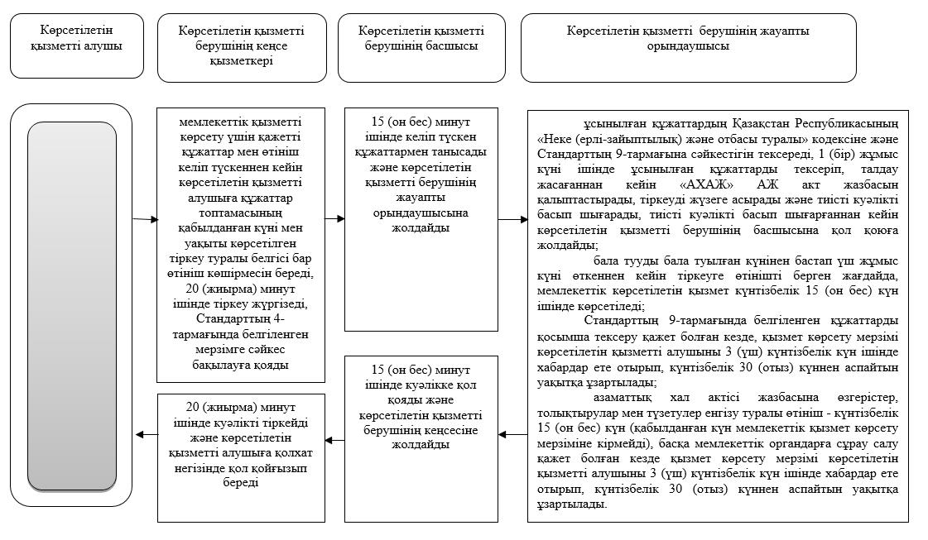

Шартты белгілер:

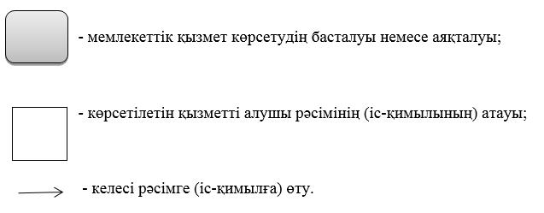

"Бала тууды тіркеу, оның ішінде
азаматтық хал актілерінің
жазбаларына өзгерістер,
толықтырулар мен түзетулер
енгізу" мемлекеттік көрсетілетін
қызмет регламентіне
2-қосымша
"Бала тууды тіркеу, оның ішінде азаматтық хал актілерінің жазбаларына өзгерістер, толықтырулар мен түзетулер енгізу" мемлекеттік қызметін көрсетудің бизнес-процестерінің анықтамалығы

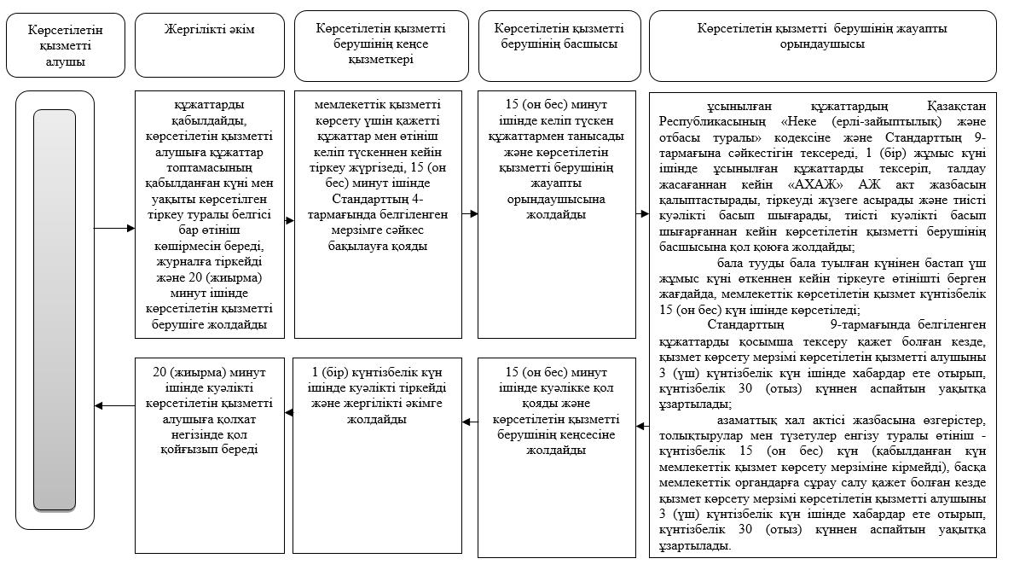

Шартты белгілер:

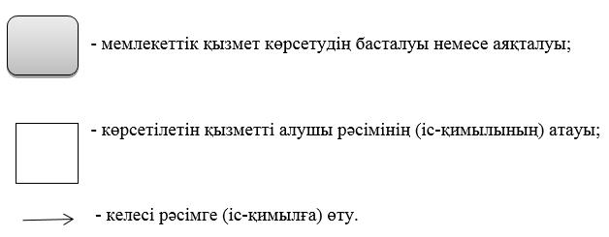

"Бала тууды тіркеу, оның ішінде
азаматтық хал актілерінің
жазбаларына өзгерістер,
толықтырулар мен түзетулер
енгізу" мемлекеттік көрсетілетін
қызмет регламентіне
3-қосымша
Мемлекеттік корпорация арқылы мемлекеттік қызметті көрсетуге тартылған ақпараттық жүйелердің өзара функционалдық іс-қимылдары диаграммасы

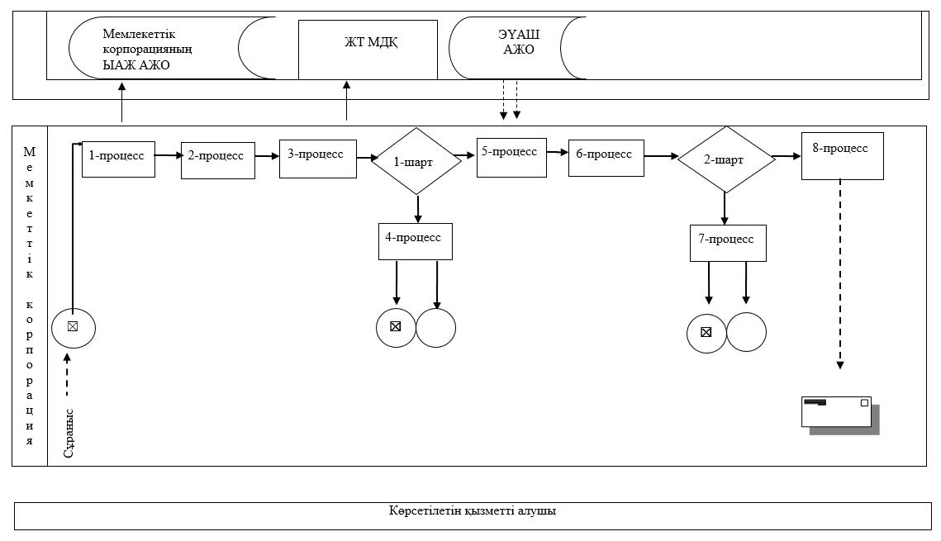

"Бала тууды тіркеу, оның ішінде
азаматтық хал актілерінің
жазбаларына өзгерістер,
толықтырулар мен түзетулер
енгізу" мемлекеттік көрсетілетін
қызмет регламентіне
4-қосымша
Портал арқылы мемлекеттік қызмет көрсетуде қолданылған ақпараттық жүйелердің функционалдық өзара іс-қимылдарының диаграммасы

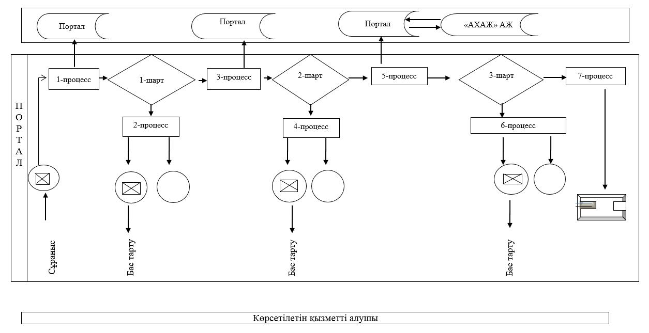

© 2012. Қазақстан Республикасы Әділет министрлігінің «Қазақстан Республикасының Заңнама және құқықтық ақпарат институты» ШЖҚ РМК

